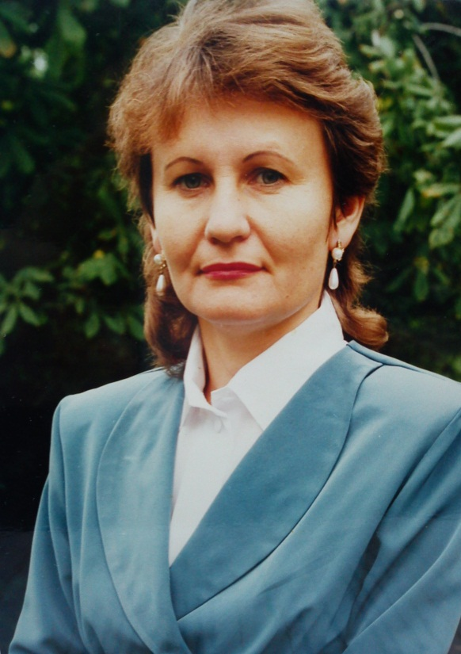

З досвіду роботи класного керівника Соколенко Єлизавети Михайлівни

Педагогічне кредо:

«З РОДИНИ ЙДЕ ЖИТТЯ ДИТИНИ»

Народна мудрість

Афоризми, які використовує класний керівник в своїй роботі
Без сім’ї немає щастя на землі (Народна мудрість)
Сім’я – святиня людського духу (Народна мудрість)
Найбільший скарб усього людства є сама людина (О.Довженко)

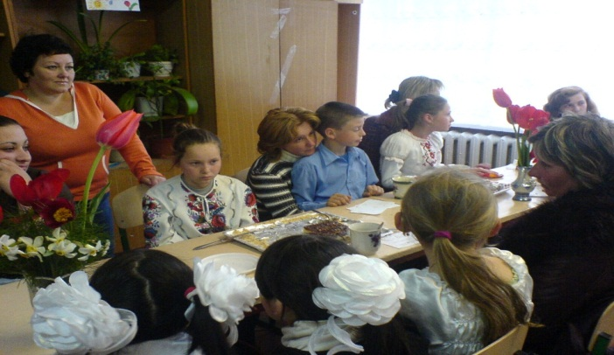

Правове виховання у сім'ї має забезпечити:
- знання й дотримання членами сім'ї і дітьми норм Конституції, прав та обов'язків громадян, законодавства України;
- знання основних положень Загальної декларації про права людини, Декларації прав дитини та Конвенції про права дитини, прийнятих Генеральною Асамблеєю ООН;
- володіння рідною і державною мовами, опанування народної моралі, етики, культури, що, у свою чергу, формує національний менталітет;
- усвідомлення громадської відповідальності за здійснені вчинки і правопорушення;
- негативне ставлення до проявів беззаконня, проступків і правопорушень

Педагогічні проблеми, які можна вирішити тільки з батьками: мотивація навчання, інтереси дитини, її життєві плани - вибір професії формування інтересів та ціннісних орієнтацій у сфері культури, дозвілля, самостійної діяльності
- виявлення причин відставання дитини у навчанні,
- попередження асоціальної поведінки дітей та підлітків;
- спільна діяльність у важкі періоди розвитку дітей та період кризи дорослішання .;
- виявлення обдарованості та розвитку здібностей дитини;;
- досягнення учнем сприятливого статусу в класному колективі;
- попередження та подолання конфліктів з однолітками, дорослими
- розвиток пізнавального ставлення до світу та пізнавальних інтересів;

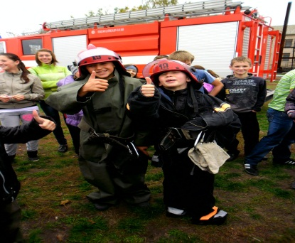

ВЧИТЕЛЬСЬКА ДОЛЯ - «ЦЕ АСТЯ
БУТИ ВЧИТЕЛЕМ, БО ЗАВЖДИ ПОВТОРЮЄШ СЕБЕ В ДІТЯХ»
ВО.ОСУХОМЛИНСЬКИЙ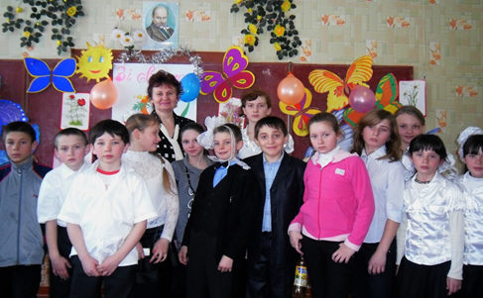
Проблема школи:
Творче використання сучасних інноваційних технологій у навчальному процесі
Проблема класу:
Інтерактивні форми роботи по згуртуванні класного колективу через сімейно-родинне виховання
Індивідуальна науково-методична проблема:
Формування професійних якостей і вмінь шляхом використання інноваційних технологій
Актуальність проблеми
Сучасна сім'я все більше стає головною ланкою у вихованні дитини. Вплив сім'ї на дитину унікальний, в сім'ї особистість формується в природних умовах.
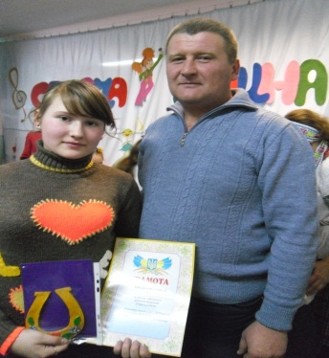
Мотиваційний компонент проблеми: Батьки впливають на дітей передусім своєю особистістю. Недаремно народна мудрість стверджує: «Який батько, такий і син». Лише зразкові, працьовиті, духовно багаті, інтелектуально і культурно розвинені батьки мають вплив на дітей.
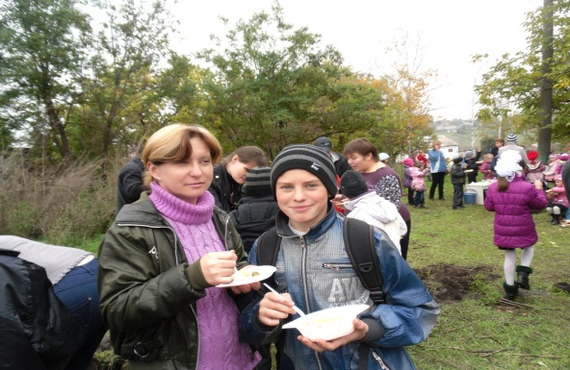

Головні завдання роботи класного керівника з сім’єю є: Пропаганда педагогічних знань з метою підвищення педагогічної грамотності батьків Організація заходів, спрямованих на оволодіння батьками системою умінь, необхідних для організації діяльності дитини вдома. Гуманізація змісту та форм роботи з сім'єю і взаємовідносин «педагоги-батьки».

Методи сімейного виховання
- Особистий приклад
- Заохочення
- Народні звичаї і традиції.
- Дати родинного календаря

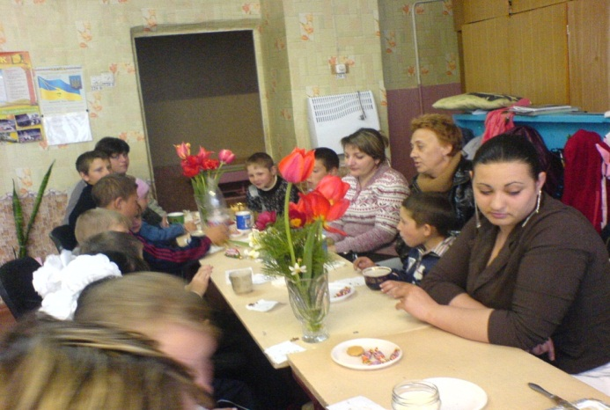

ВИДИ ВИХОВАННЯ У СІМ’Ї
- Моральне виховання-успадкування духовних надбань українського народу
- Художньо-естетичне виховання мамина колискова пісня, що опоетизовує природу, любов і ніжність, людяність і добро, дитячі ігри, казки.
- Духовне виховання — це система, забезпечує здійснення розумового, інтелектуального,морального, естетичного,емоційно-чуттєвого розвитку дитини та формування її світогляду, включення в економічне, політичне, ідеологічне й культурне життя народу.
- Екологічне виховання-гармоні дитини з природою.
- Статеве виховання- взаємовідносини дівчинки та хлопчика.

- В.О. Сухомлинський надавав великого значення виховній функції сім’ї «У сім'ї шліфуються найтонші грані людини-громадянина, людини-трудівника, людини-культурної особистості»
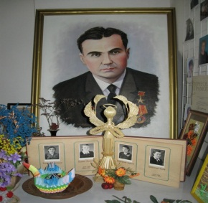
СУЧАСНІ ПЕДАГОГІЧНІ ТЕХНОЛОГІЇ РОБОТИ З БАТЬКІВСЬКОЮ ГРОМАДСЬКІСТЮ
- «Педагогічний десант» - виступ педагогів з актуальної проблеми
- «Дерево родоводу» - зустрічі представників різних поколінь
- «У сімейному колі» - допомога родинам через консультації
- «Родинний міст» - обговорення проблем виховання дітей
- «Народна світлиця» - використання народних традицій
- «День добрих справ» - спільна трудова діяльність педагогів,батьків і дітей
- «Вечір великої родини» - відпочинок, ігри,театральні вистави з батьками
- «Дискусійний клуб» - обговорення проблем виховання «Сімейна скринька» — добірка матеріалів з досвіду родинного виховання

